الفصل الثالث
الدوافع
مقدمة عن الدوافع
تعتبر الدوافع من الموضوعات المهمة لانها تفسر السلوك ، وهي مهمة لكل من له صلة بقيادة وتوجيه الافراد او العمل من اجل اكسابهم مهارات ومعارف جديدة ، وكذلك هي مهمة في المجال التربوي لمعرفة دوافع وميول الطلبة .
اهتم العالم والفيلسوف (الغزالي) بدراسة الدوافع ويرى ان ارادة الانسان لا تتحقق الابوجود الدوافع وصنفها الى :
دافع البهيمية ___ كالطعام والجنس.
دافع السبعية ___ كالغضب.
دافع الشيطانية ___ حيث تستخدم الدافعين السابقين في اعمال الشر.
دافع العقل___ وهي المثل العليا والميول العالية .
قد اختلفت تسميات الدوافع لدى العلماء ، فسماها العالم والفيلسوف ( فرويد) بالغرائز ( وهي قوى دافعة هدفها تخفيض القلق والتوتر مثل ( الجنس والطعام والموت والكراهية ).
ام العالم (هل) يرى ان هناك نوعين من الدوافع :
دوافع الفطرية اولية مثل( الطعام والشراب والنوم) .
ودوافع ثانوية متعلمة(مكتسبة) ترتبط بالبيئة مثل (الدافع الى الحب ، والتقدير ، والامن والنجاح) .

تعريف الدافع
هناك عدة تعاريف للدوافع منها :
الدافع : هو حالة استثارة وتوتر داخلي تثير السلوك وتدفعه الى تحقيق هدف معين .
الدافع : هو استعداد الكائن الحي لبذل اقصى جهد لتحقيق هدف معين .
بعض المفاهيم المرتبطة بالدافع
1-الحاجة : هي حالة النقص والحرمان او الافتقار لشيء يصحبه اضطراب جسمي او نفسي يثير توتراً . وعند إشباع الحاجة يزول التوتر ويستعيد الفرد توازنه .

2-الرغبة : فهي شعور بالميل نحو أشياء او اشخاص ( عدم وجود توتر) رغبة الفرد بالسفر ، فالرغبة تستهدف اللذة وقد تتعارض الرغبة مع الحاجة اليه، مثل ( مريض السكر يرغب في تناول الحلوى وجسمه لايحتاج اليه).

3-الحافز : مثير داخلي يرتبط بالنواحي العضوية يحرك الفرد ( الكائن الحي) لكي يقوم بنشاط ويحقق هدف معين.

ماهو الفرق بين الدافع والحافز
هناك فرق بين الدافع والحافز ، فالدافع اكثر عمومية وشمولاً ويشير الى الناحية الفسيولوجية ( العضوية) والنفسية بينما الحافز اقل عمومية وشمولا ويشير الى الناحية الفسيولوجية ( العضوية) فقط.

خصائص الدوافع
1-قوة الدافع:
الدوافع هي موجهات للسلوك نحو نشاط معين لاشباع هذا الدافع وانهاء حالة القلق والتوتر ،واذا لم يحقق الكائن هدفه فأنه يستمر في نشاطه لتحقيق الهدف.وكلما كان الدافع قويا كلما ادى الى اضطراب الكائن ودفعه لمزيد من النشاط واكثر الدوافع قوة هي الدوافع الاجتماعية وكلما كان الدافع قوياً ادى الى تنويع النشاط والطرق التي يستخدمها الكائن للوصول الى الهدف .

2-مدى تأثيرالدافع
وهي الفترة التي يستخدمها الدافع منذ ظهوره حتى اشباعه ، فهناك دافع قصير المدى كدافع الجوع فمهما كان قوياً الا انه يزول بمجرد تناول الطعام ويزول القلق وكلما كان الدافع طويل المدى ادى ذلك الى استمرار حالة القلق والتوتر والتأثير على سلوك الكائن.

3-الدافع المركب
ان الحيونات تتأثر بالدوافع الفسيولوجية (الجسمية) مثل (الجوع ، العطش ، النوم،...) بينما الانسان يتأثر ويتعرض لمجموعة من الدوافع النفسية والاجتماعية المتعددة والمركبة بالاضافة الى تعرضه للدوافع العضوية ، وكل هذه الدوافع تؤثر على الانسان وتوجه سلوكه في وقت واحد.

تصنيف الدوافع
اولاً :-الدوافع الفطريّة:
وتسمى ايضاً بالدوافع الفسيولوجية وتتحدد عن طريق الوراثة وهي مرتبطة بالحاجات الجسمية لدى الكائن الحي ، اي هي الدوافع التي يولد بها الإنسان وهي ملازمة له غريزياً، ويشترك فيها جميع الكائنات الحيّة ، فلا حاجة إلى تعلمها، كالجوع والعطش والتنفس، والجنس، والأمومة. فمثلا دافع الجوع مرتبط بالجهازالهضمي ، ودافع التنفس مرتبط بالجهاز التنفسي .

ثانياً :- الدوافع النفسية الاجتماعية (المكتسبة)
هي الدوافع التي يكتسبها الإنسان من بيئته، ومن خلال تفاعله مع المجتمع فهي دوافع متعلمة، كالدافع إلى الحب، والتقدير، والأمن، والاستقلاليّة، والتحصيل.
انواع الدوافع النفسية الاجتماعية
1-دافع الحب :
يعتبر من اهم الدوافع النفسية الاجتماعية فهو ينشأ وينمو منذ بداية ميلاد الطفل أشباع حاجاته الفطرية، ومن خلال هذه العملية يتعلم الحب فهي تشبع حاجته للطعام الذي يشعره بالسعادة والارتياح فيتمركز الحب حول الامثم ينتقل الى الافراد الاخرين مثل الاب والاخوان والاقرباء ثم الى الاصدقاء ن وبالعكس اذا حرم الطفل من الحب فأنه ينشأ غير سوي مضطرب نفسياً ويفقد توافقه مع الاخرين وقد يلجأ الى طرق غير سوية لاشباع هذا الدافع .

2-دافع الامن
اعتماد الطفل على الأم والأب والكبار المحيطين به والمشرفين على شؤونه بهذا الشكل يجعله لا يشعر بالاستقرار أو الأمن إلا في جوارهم. وتستمر هذه الحاجة مع الطفل وتتدرج معه في مراحل حياته المختلفة فهو يلجأ لهما في الواقع لكي يشعر بأن هناك من يدافع عنه ومن يلجأ إليه عند الضرورة وانه ليس وحده وإنما هناك باستمرار البيت الذي يجد فيه أمنه واستقراره ، ومما يهدد امن الطفل سياسة العقاب والتفرقة في معاملة الابناء والشجار الابوين فأن ذلك يؤدي الى جو غير مستقر مليء بالانفعالات مما يؤدي الى اعاقة النمو النفسي والاجتماعي السليم ، كذلك تتعرض الجماعات لفقدان الامن بعدم القدرة على الحصول على الحقوق المشروعة والتعرض الى البراكين والزلازل وغيرها من الظواهر الاخرى.
3-الدافع للانتماء
يعتبر هذا الدافع منالحاجات الضرورية لدى الانسان والحيوان معاً لكنها تظهر بصورة واضحة لدى الجنس البشري، حيث ان الإنسان في حاجه إلى الغير للشعور بأنه ينتمي إلى جماعة منذ اللحظات الأولى في حياته. نلاحظ ذلك على الصغير واعتماده على أمه في الشهور الأولى من حياته ثم أمه وأبيه وكافة أفراد أسرته بعد ذلك يعتمد على مؤسسات اجتماعيه أخرى (إلى جانب الأسرة)مثل المدرسة ومجموعات الأصدقاء والحياة الاجتماعية بمعناها الواسع .
ومن هنا تبدو أهميه تنظيم العلاقة بين الفرد والجماعة وتوجيه الطفل والشباب إلى أسس التعاون والمشاركة الاجتماعية السليمة وتنشيط كل ما من شأنه تكوين الفرد تكويناً اجتماعياً صحيحاً ولهذا السبب تعتبر الرغبة في العزلة والانطواء مشكله لأنها ليست النمط الطبيعي. فالميل إلى الانطواء يعود في الغالب إلى أسباب تمنع الفرد من حسن التوافق مع الجماعة وتؤدي به إلى سوء الفهم والعزوف عنهم .
4-الحاجة للنجاح
الفرد بحاجة لان يحقق نجاحاً في كل مرحلة من مراحل حياته والشعور بالنجاح يكسب الفرد ثقته بنفسه ويشعره بالامن ، وتبدأ هذه الحاجة او الدافع منذ الطفولة ، نلاحظ على الطفل منذ بداية حياته شعوره بالراحة عندما يستطيع القيام بالحركات التي تطلب منه ، فعندما ينجح في الوقوف أو عندما يبدأ خطواته الأولى في تعلم المشي فإنه يشعر بالنجاح و ذلك لما يلاحظه من سرور الآخرين وهم يتبعون هذه الخطوات . ويكبر الطفل وتكبر حاجته إلى النجاح في ميادين مختلفة ، و كلك نلاحظ الجهد الكبير الذي يبذله التلاميذ عاده لتحقيق هذا الدافع الحيوي وإرضائه ويزداد جهدهم كلما ارتبط نجاحهم بمقومات أخرى في حياه التلميذ .

5-دافع الانجاز
يكون هذا الدافع على شكل الرغبة في تحصيل شيء صعب المنال واتقان المهارات والتغلب على العوائق والسعي للنجاح ولهذا الدافع علاقة بالطموح ويزداد هذا الدافع قوة كلما زاد الفرق بين مستوى الطموح ومستوى الانجاز الفعلي وبالعكس.

نظرية ماسلو
قام ماسلو بتصنيف الدواغع البشرية في تظريته وتنظيمها وفق اهميتها في شكل هرم متدرج ، تقع في قاعدته الحاجات المهمة والضرورية ( الحاجات الفسيولوجية وتتدرج الى الاعلى وتنتهي بالحاجات العقلية (الفهم والمعرفة). وهذه الحاجات هي :

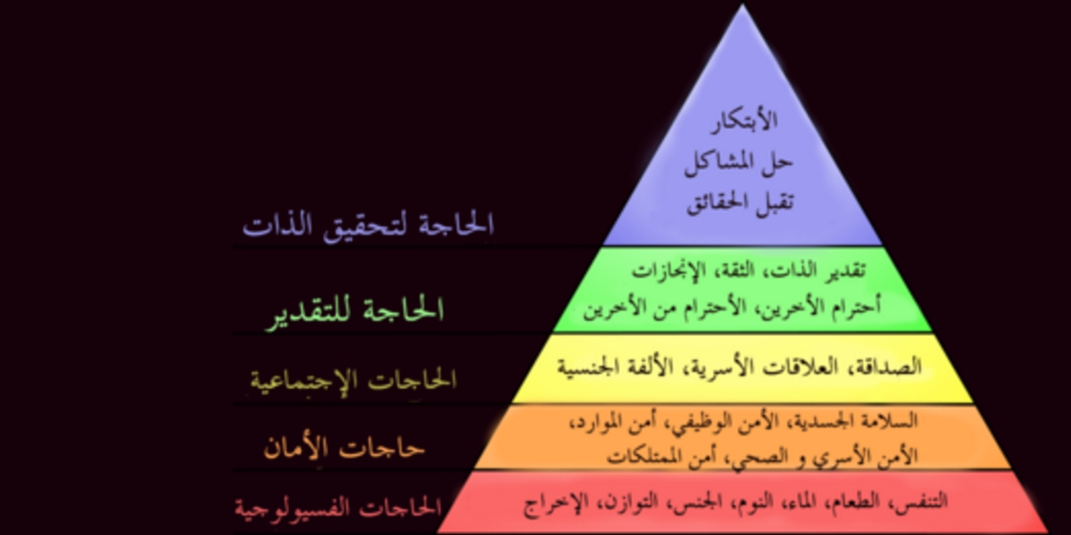
1-الحاجات الفسيولوجية : مثل الحاجة للطعام والشراب والكساء والسكن والزواج وهي الحاجات الضرورية لاستمرار بقاء الإنسان على قيد الحياة. فإذا أمّن الإنسان ضرورات حياته المعيشية فسيبدأ بالبحث عن تحقيق غاية أو حاجة أخرى أعلى في الهرم .

2- حاجات الامن في النفس والمسكن والوظيفة. إن تهديد الإنسان في معاشه هو تهديد لحاجة أساسية في حياته وكلما ضمن الإنسان من خلال اللوائح والقوانين كفالة حقه في توفير حاجاته الضرورية كلما ازداد شعوره بالارتياح النفسي .
3-حاجة الانتماء للجماعة والمجتمع وتحقيق التوافق مع الآخرين من خلال الحب والمودة والبر. وفي هذه المرحلة يمكن استنباط قاعدة اجتماعية تُعد من أهم الأصول التربوية وهي أن الإنسان اجتماعي بالطبع يميل إلى التجمع والتفاعل مع الآخرين .
4-حاجات تقدير الذات : ان كلمات ثناء وألقاب التكريم والتشريف. هذه حاجة كغيرها من الحاجات، يجب أن يتم إشباعها في محيط العائلة والمدرسة والمؤسسات التي يتعامل معها الفرد وفي بعض الأحيان شهادة التقدير قد تكون لها قوة في التأثير كحافز أكبر وأكثر في النفس من استلام الجوائز المادية .
5-حاجات تحقيق الذات والرضا عن النفس والشعور بقدر كبير من السعادة الذاتية بعد تحقيق الأهداف. وهكذا فإن ثناء الآخرين والحصول على المادة لا يمكن أن توفر السعادة في النفس ما لم يشعر الإنسان بأن تقديره لنفسه من مصادر سعادته .
6- حاجات الفهم والمعرفة : وهي اخر الحاجات اهمية حيث انها تولد رغبة لدى الانسان بأستثمار امكاناته في الاستزاده في المعرفة .

